**Сто третий Синтез Изначально Вышестоящего Отца**

(15)  **ИВДИВО-Синтез Изначально Вышестоящего Аватара ИВДИВО Изначально Вышестоящего Отца.**

**Образовательный Синтез Изначально Вышестоящего Отца**

**Синтез Аватара ИВДИВО Изначально Вышестоящего Отца**

**Синтез Высших Извечных Высших Систем частей Изначально Вышестоящего Отца каждого**

**ИВДИВО-развитие Воли Изначально Вышестоящего Отца**

**АС Виталий Сердюк, г. Иркутск, 2024.12.22-21.**

Изначально Вышестоящий Отец

Изначально Вышестоящий Аватар Синтеза Изначально Вышестоящего Отца Кут Хуми Синтез Синтеза Изначально Вышестоящего Отца

**Изначально Вышестоящий Дом Изначально Вышестоящего Отца**

448. 64. ИВДИВО Отец-человек-субъекта Отец-человек-субъект-землянина

1. Стяжание архетипов ИВДИВО:

* Рождением Свыше
* Новым рождением
* 8192 частей, Абсолют ИВО
* Стяжание тела Владыки ИВО Архетипов ИВДИВО
* Стяжание Подготовок, Компетенций, Степени, Полномочий, Реализаций Архетипов ИВДИВО
* Стяжание Космических: Сил, Магнитов, Столпов, ИВДИВО архетипов ИВДИВО
* Наделение Ядром Синтеза и Частью АС Кут Хуми Архетипа ИВДИВО
* Наделение Ядром Синтеза и Частью Изначально Вышестоящего Отца Архетипа ИВДИВО
* Трансляция всех имеющихся Подготовок, Компетенций, Полномочий, Реализации и Степени Суперизвечности каждого в Архетип ИВДИВО
* Трансляция 4 ИВДИВО-зданий каждого (частного и трёх мировых) в Архетипы ИВДИВО
* Стяжание восьми реализаций 16 жизней и наделение жизнью космоса и архетипов ИВДИВО

1. Заселение Отец-Человек-Землянами архетипа ИВДИВО, итогами разработки трёх видов тел, взрастанием Огня, Духа, Света и Энергии с фиксацией физического мира данной реализации физически каждым.
2. Стяжание Ипостасных тел синтезного мира, Трансвизорных тел сверхкосмического мира, Синтезтел тонкого мира в архетипе ИВДИВО с репликационной развёрткой их каждым
3. Стяжание Синтезирования и Творения Высшей Части ИВО каждого текущего Синтеза ИВО
4. Четверица Внутренней Организации каждого архетипом ИВДИВО
5. Явление ИВА ИВО текущего Синтеза ИВО
6. Стяжание Эволюции, Антропности, Реализаций и Сверхкосмичности ракурса синтеза ИВО
7. ИВДИВО-разработка 16-ного ракурса Человека, Компетентного, Полномочного и Реализованного текущего синтеза ИВО
8. ИВДИВО-развитие 16-ного ракурса деятельности Человека, Компетентного, Полномочного и Реализованного текущего синтеза ИВО
9. Стяжание Станцы, Абсолюта, Пути, Эталона, Тезы, Стати и Синтеза степени реализации текущего Синтеза ИВО
10. Стяжание Частей ИВО ивдивной жизни каждого 16-ного ракурса Эволюции, Антропности, Реализации, Сверхкосмичности текущего синтеза ИВО
11. Темы ракурса Синтеза ИВО.
12. План Синтеза ИВО Части горизонта текущего синтеза ИВО
13. Восьми книг восьми реализаций
14. Лично-ориентированный синтез Шестнадцати Космосов Позиции Наблюдателя и Антропного принципа
15. Наделение шестнадцатью жизненностями 111 горизонта 1-16 Человеком: Высшими Октоизвечными Высшими Системами высших частей ИВО
16. Наделение шестнадцатью компетенциями 111 горизонта 1-16 Компетентным: Высшими Октоизвечными Ивдивостями с насыщенностью Компетенциями синтеза Изначально Вышестоящего Отца
17. Наделение шестнадцатью полномочиями 111 горизонта 1-16 Полномочным: Высшими Октоизвечными Эволюциями ИВО
18. Наделение шестнадцатью реализациями 111 горизонта 1-16 Реализованным: Всеизвечной Волей ИВО

**8175/4079/3567/3055/2543/2031/1519/1007/495** Изначально Вышестоящий Аватар ИВДИВО Изначально Вышестоящего Отца Сверхпассионарность ИВО

**Образовательный Синтез Изначально Вышестоящего Отца**

**Синтез Аватара ИВДИВО Изначально Вышестоящего Отца**

**Синтез Высших Извечных Высших Систем частей Изначально Вышестоящего Отца каждого**

**ИВДИВО-развитие Воли Изначально Вышестоящего Отца**

*Синтез* *ИВДИВО-ИВ Отец-Аватаров ИВО Ивдивостей каждого*

*Синтез Компетенций синтеза ИВДИВО-ИВ Отец-Аватаров ИВО Ивдивостей Изначально Вышестоящего Отца каждого*

495. 47. Тело Отец-человек-субъект-землянина Аватара ИВДИВО Изначально Вышестоящего Отца

**1 день 1 часть**

Мы начинаем 103 Синтез Изначально Вышестоящего Отца. Сегодня 15 экзаменационный Синтез. Это ваша проверка возможность быть Отцом, Матерью. Когда мы доходим до 2 итоговых Синтезов курса. Проверяют вас на эту стратегическую возможность на 1000-летия.

Первый шаг экзамена: Во что вы можете войти, чтобы этим стать? Синтез Отца и курса Владыки разница большая. Аватарский курс посередине. Учитель ходит по земле, Аватар по воздуху, Отец на небе. Не туда уйти, а стать Отцом, Матерью на земле. В начале вы должны войти в 16 эволюцию. В Эволюцию какого архетипа вы вошли Отцом? Кстати будем этим заниматься завтра темой архетипов. Маленький новогодний головняк. Эволюция какого архетипа?

Второй вариант: Вы можете войти в царствие Отца. Где у нас находятся архетипы, реальности, эволюции. Где у нас это находится? В Полномочиях. Какие Полномочия, чтобы стать Отцом? А в каких архетипах у вас эти Полномочия. Вы в какое царство Отца входите, и Эволюцию? Там не одно царство, как минимум 4. В 16 эволюцию Изначально Вышестоящего Отца какого архетипа? С этого вы входите в Эволюцию Отца. В ваше тело должна фиксироваться 16 Эволюция. Некоторые по подготовке не Учителя Синтеза. Смысл Учителя Синтеза стягивать 13 Эволюцию. Это вас крутит, развивает, чтобы этим стать. Внутренне сами взрастаете. Эволюция это внешняя.

Потом идёт из Эволюции Отца куда? Что должны накопить, чтобы Отцовскость вырастала? Большинство вид делают, что служат в ИВДИВО. Что вы должны в себе накопить, наработать? Это вы уже имеете - Должностные Компетенции. ДК состоят из Виртуозного Синтеза. Виртуозить Синтезом.

Если в воплощении остаётся Отцом, а где ему обновляться? Это же застой идёт без обновлений. Это об Отцах реальностях, и царств. У нас курс Отца Изначально Вышестоящего Отца. Отцы реальностей есть, Отцы видов материи, Отцы Эволюций есть. Материнская линия пошли: Эволюции есть, от 7 через 1- 5 миры, с 5 на 3 -Стихии, доводим до физики - фундаментальности. Идём материей, далее Стихией, идёте в Мирах, Эволюции - это Мама. В Видах Материи так разработались, что там появились Отцы. Мы вынудили Изначально Вышестоящего Отца, чтобы они появились в видах материи. Это очень хорошо! Там живут люди, и там нужен Отец. Откуда у нас праматерия - Прадедушка, Прабабушка, правнучек. Это всё из русского языка. Человек своим недоразвитием потерял качество развития. Ну мы начали развиваться. Любая Аватаресса имеет состояние Праматерии, как Прасемья. Это настройка на Добро.

У вас вспыхивает Виртуозный Синтез, открываются Должностные Компетенции. Это было ваше включение в экзамен. У вас зажглись Полномочия.

У нас будут три практики, и все первостяжания. У Отца перестраивается система ИВДИВО. Мы дозрели до смены масштабов материи! У нас будет проще по восприятию и сложнее по вхождению.

Сигналы работают Ядрами Синтеза, это Отцовскость, Аватарскость. Вы где сейчас находитесь? Каждый курс и Синтез вы должны знать, где находитесь. Синтез всегда идёт в зале пред Изначально Вышестоящим Отцом. Отец захотел пришёл, ушёл, у него своих дел много. Приходил, синтезировал, творил, и уходил. Идёт экзамен Папа обязательно на него приходит! Вы в зале Изначально Вышестоящего Отца стоите, а в каком зале вы стоите?! По подготовке все стоят в разных архетипах. Вся команда, где стоит? Вершинный зал на 8193 архетипе.

Первый Метод Энергопотенциала, чтобы войти в Синтез. 6 часов нужно, чтобы вошли. Чтобы в вас Синтез вошёл, а другое выйти должно. И что в вас могло выйти, и стоит в зале Отца? Ипостасное тело? Им мы ходим. Это самое натренированное тело. Другим телом Владыки вас тренируют на Синтезе, на раз он срабатывает, а потом нет. В теле Владыки Огонь Мудрости, оно устало, как вышло в зал, у вас должна быть концентрация Мудрости, чтобы постоянно аккумулировала в вас. Тело вышло, закончилась Мудрость. Телом Владыки не ходим, потому что мы выходим, и сами не можем вернуться. И Отец выдувает практически из зала, чтобы вернулись в физику. Вышли в зал тренировали Учителями Синтеза - это Любовь. Слиться можно только Любовью.

Бывает иногда грызня на Совете, лучше к Отцу не выходить вообще в таком состоянии. Выходите телами на потенциале Огня, который разработали. Объём Огня Мудрости соответствует вашей Мудрости, объём Огня Любви также.

Если Служащий, то у вас должен быть Огонь Созидания, У Посвящённого Огонь Репликации. Чем мы творим Репликацию? Чем мы занимаемся в Репликации? На Синтезе Отец творит вам три вида тела. У вас Репликация не заканчивается после стяжаний тел. Ниже должны вы стать сами.

**Тема «Иерархического бала»**, минимум это Ивдивный бал. Бал это место обмена Любовью. АС ВС предложил назвать Балом Воскрешения для Иркутска. Иркутск отвечает за Иерархический Огонь Воскрешения. Значит Ивдивный Бал Воскрешения. Когда собирается всё подразделение, над вами стоит Синтез подразделения. На этот бал будет интересно гражданам пробраться. У нас идёт бал, а Отец вас видит. Ведь это Иерархическая организация Отца.

Бал по видам материи, визический бал. Даже бал можно со словом Отца можно сделать. Бал ощущений сразу высота культуры. Бал Слова к примеру, эта хорошая тема, стихи проза, танцы. Как приятно это. Мужик «Сударь», женщина - Леди, Сударыня. Бал это ваше состояние. Это не отменяет вашу подготовку к Иерархическому балу. Вокруг иркутян будет стоять Огонь Воскрешения. С мужьями жёнами пришли Должностно Полномочные это будет Иерархическим балом, а только Должностно Полномочные то Бал Воскрешения! Вы пришли Синтез Воскрешённые. Как ты научился у Владомира, у Отца Аватара Христа, это один вопрос. Поступил на службу в Иркутск, становись единицей Воскрешения.

Бал Мероощущения в Бурятии, Бал Метода. Бал должен быть весёлым же. Методический бал можно, или другие слова можно найти. Даонический бал, рядом Китай, и он работает на Бурятию. В Китае Даосизм, Дао -Ника, побеждённый Дао. В Бурятии существует побеждённый Китай, это образно.

Каким вы телом стоите в зале Отца? Новость для вас - так как курс Отца - Телом Отца стоите в зале. Есть 4 тела Отца, какой из них? Стоит там самое высокое тело Отца -512-е. Ваше тело Отца там, Синтез внутри вас, зал Отца тут.

**Расширение ИВДИВО на 16384. Смена реальностей.**

Первая практика: Мы уже это делали пару раз, делали не в том состоянии и масштабе. Меняется система реальностей. Идём к смене цифр реальностей. Центровка 8192, мама Планеты Земля находится на 4097/4096, это 8 космосов/8 высших космосов. Так как мы занимаемся Высшими частями, становимся в нижней полусфере Чашей. Верхняя полусфера - Вечный Сверхкосмос. Мы из зала 8193 поднимемся к Отцу на 16384. Мы донесли полусферу до туда, но отражения всех Эволюций, фундаментальностей итд не было. На сегодня отражали до 4097, сейчас на 8192. Верхняя 8192 Отцовская область. На сегодня мы делали, там где Высшие части. То есть фиксация только на 4096 Высших космосов. Далее выше на 8192 Вечного Сверхкосмоса. Концентрация Отца вырастет в два раза в нас. Его Творение в нас увеличится в два раза по плотности и качеству.

Человечество получает право жить в материи 8 космосов. Материя это всегда четверть. Потенциал Человечества взращиваем в два раза. Сейчас их перед Новым Годом мы потенциализируем. Центр Воскрешения в Иркутске, и пошло обновление по всему ИВДИВО. Мы расширяем нашу материю, а человечество за нами. Сейчас мы созрели. Мама ПЗ имеет зал на 4097, и Столица ИВАС Себастьяна фиксируется здесь же. Человечество расширяем на 8192. Стяжаем им на НГ по 512 частей.

8 космосов первые станут внешними, и 8 вышестоящих космосов внутренними. Мы в большом внутреннем, практически внешнее для нас. Отец это Внутреннее разрабатывал в нас. Отец сказал «Вы созрели, это Внутреннее выражать». Верхняя 8192 наше Внутреннее, нижняя полусфера 8192 наше Внешнее. Человечество 8/8, а Должностно Полномочные 16/16. (См рисунок №1)

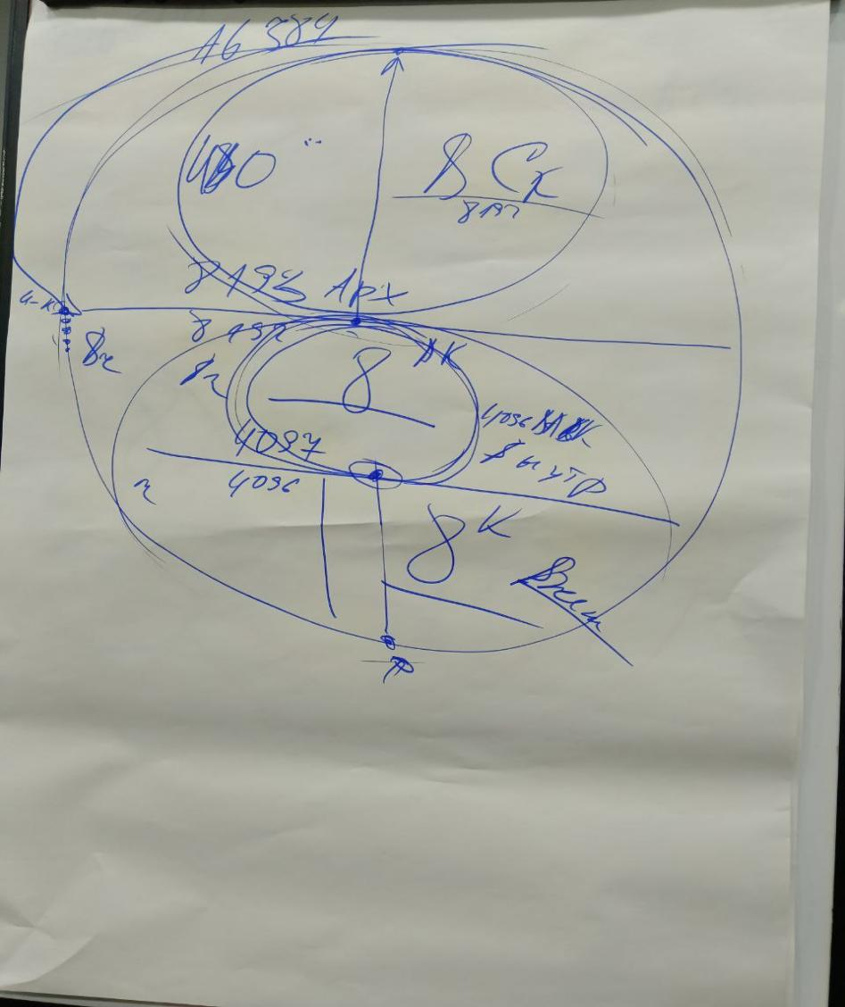 рис №1

**Практика №1 первостяжание (01:16-01:57)**

* *Обновление Ядер Синтеза 17288 ЯС в максимуме, или 6-й Синтез реализации каждого из нас ими. Развёртка всех ЯС от стоп до головы, для оперирования реализации всего всём и в Пути.*
* *Выход в зал ИВДИВО ИВАС Кут Хуми на 8128 архетип Телом Синтез реализации в форме Компетентного Синтезами Изначально Вышестоящего Отца. Вхождение в 103 Синтез Изначально Вышестоящего Отца*.
* *Стяжание Владыки 103 Синтеза с Синтезом 96-рицы инструментов, Меча. Стяжание концентрации 103 Синтеза Изначально Вышестоящего Отца.*
* *Стяжание масштабирования ИВДИВО и всего Человечества Землян из 8192 на 16384 архетипов ИВДИВО.*
* *Выход в зал на 8193 архетип ИВДИВО., зал Изначально Вышестоящего Отца. Стяжание 103 Синтеза в концентрации на каждом из нас и внутри каждого из нас.*
* *Стяжание устойчивого проникновения Изначально Вышестоящего Дома Изначально Вышестоящего Отца 16384 архетипами Изначально Вышестоящего Отца в явлении архетипов ИВДИВО, и трансляцию каждого из нас из 8192 архетипов на 16384 архетипа ИВДИВО, Изначально Вышестоящего Отца собою.*
* *Стяжание 16384 Синтезов Изначально Вышестоящего Отца в концентрации 16384 архетипов ИВДИВО. Из зала 8193 выходим в зал 16385 архетипа ИВДИВО.*
* *Стяжание 16384 Сфер Изначально Вышестоящий Дом Изначально Вышестоящего Отца с концентрацией 16384 пакетов огнеобразов от Спина до Ядер в каждом из 16384 Сфер ИВДИВО. Преображая этим Физическое тело. Завершив, нивелировав старые состояния Физического тела, частей/систем/аппаратов/частностей, в любых матрицах. Преображение 262144 огнеобразами, 16384 сфер ИВДИВО, преобразить этим каждого Человек-Землянина. Стяжание 262144 Синтезов Изначально Вышестоящего Отца, в 16 видах огнеобразах во всех 16384 сфер ИВДИВО каждого.*
* *Стяжание 16384 архетипов в реализации каждым из нас.*
* *Вхождение в явление Отцовскости итогами курса Отца Изначально Вышестоящего Отца, и развернуть любое Отцовское в явлении и выражением Отцом каждым.*

Когда идёшь медленно в практике, это ракурсом вашего восприятия. А в момент практики идёт бомбардировка новыми огнеобразами, это масштаб совсем другой. Здесь мы в состоянии, а там уставали, как будто что-то не хватало, а это всего лишь новое. У нас Новое это. Ориентируемся не по своим ощущениям, а по усвоянию «Я усвоил это». Теперь этого нет, потому что всё пустое, я должен идти дальше. Ключевое слово «Это было». Не надо сравнивать с тем, что было. Было тогда маленькое, сейчас по-настоящему. Что возникло? Было, этим выросли. Надо искать, что сейчас. А не тем, чем было. Давайте отойдём от слова «было». Жёстко поменяйте это состояние! Из будущего, что будет.

**Отец нас переводит дальше. Но каждый космос переходит в 1024 архетипа.** Почему 1024? У нас дилемма в Жизнянностях. Мы начали обычные части стяжать в Высших космосах. Получили очень большое возмущение от других цивилизаций за эти стяжания.

У нас Синтез кого? Аватара ИВДИВО. У него Огонь Сверхпассионарности, «Бешеный» Огонь. Сверх - бешеный. Не в плане плохого, а хорошего. Бешеный Человек - это сверхпассионарный, избыточный. Бешеное настолько сильное состояние, что пробежит везде.

Это даже будет удивление для ИВАС, что будет по 1024 архетипа. Идём спокойно своим Методом, обходя другие цивилизации. Для Отца всё ИВДИВО это один космос, где все космосы. Как он это сделает это его Право! Плотность космоса совсем другая будет. При 1024-ричной концентрации плотность увеличивается в 4 раза.

Самый высокий архетип это 114 архетип Метагалактики на сегодня. Дальше ещё не стяжали, и это не проблема на данный момент. Зал Отца был на 513, и далее шла Октава. Внимание все архетипы теперь по ИВДИВО. Архетипы у вас ступенчато шли. Всегда говорили, что архетипы отражаются во всем ИВДИВО. В каждом архетипе разная специфика, разряженнее нижестоящие, а выше плотнее.

Метагалактика Фа по плотности была 8192-ричная, сейчас 16384-ричная. В практике Отец творил новые ОГО 16 на 16. В 32 космоса перейти нельзя, потому что стандарт, 16-ричная Эволюция. Он тренировал нас в 17-18 космосе. Это как раз за залом Отца. Как вас затрагивает ИВДИВО, ещё один вариант, если встали в 16385 архетип ушла туда наша Вечность. Мы не можем расширить, должно пройти 7 дней Творения с новым ИВДИВО. Скорее всего на следующем Синтезе можем перевести.

**И мы переходим на 1024 архетипа с 512 архетипов.**

*Пример: Мать Галактики, что внешне делает для Планеты Земля явлением Галактики. У всех в Хум Планета Земля отражается в Хум.*

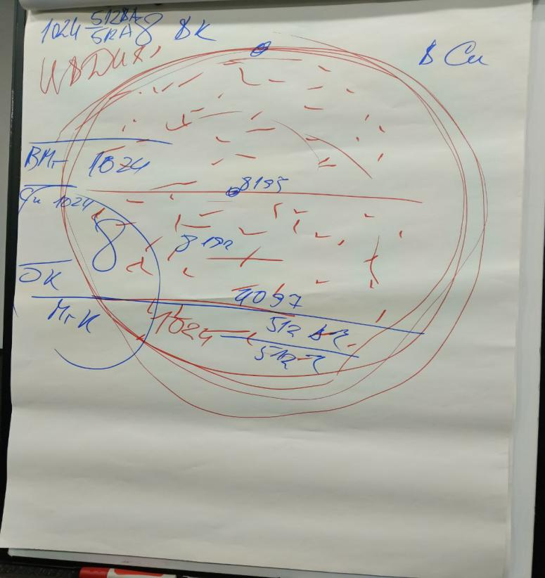 рис №2

Метагалактический космос -1024 архетипа

Октавный космос - 1024 архетипа

И до Суперизвечного космоса по 1024 архетипа.

Четверть Человечества сохраняется, на 4097. Мы получаем 8 Высших Мг. И заканчивается Высшей Суперизвечностью. 1024 - делятся на 512 Высших архетипов и 512 архетипов, то есть по принципу 512 Высшие части/ 512 частей. В космосах вводятся по 1024 части, 512/512.

**Практика №2 (02:29-03:16) первостяжание**

* *Преображение на явление 16 космосов с развёртыванием в каждом из них 1024 архетипов ИВДИВО взаимокорелляцией с 1024 реальностями и 1024 архетипов ИВДИВО взаимоорганизацией 16 космосов Изначально Вышестоящего Дома Изначально Вышестоящего Отца.*
* *Выход в зал 8193 архетип, зал Изначально Вышестоящего Отца. Расширение 8 высших космосов с 4096 на 8192 архетипа с 8193 по 16384 с явлением 512 Высших архетипов/512 архетипов 1024-рицей архетипов.*
* *Выход в зал на 16385 архетип Изначально Вышестоящего Отца. Стяжание обновлённого Метагалактического космоса на 1024 архетипа по 512 Высших Мг-х архетипов/512 архетипов Мг космоса, с 1 по 1024 архетип.*
* *Стяжание 1024 архетипов Октавного космоса, 512 Высших Октавных архетипов/512 Октавных архетипов. С 1025 по 2048 архетип.*
* *Стяжание 1024 архетипов Всеединого космоса, 512 Высшими Всеедиными архетипами/512 Всеедиными архетипами с 2049 по 3072 архетип ИВДИВО соответственно.*
* *Стяжание 1024 архетипов Извечного космоса, 512 Высшими Извечными архетипами/512 Извечными архетипами с 3073 по 4096.*
* *Стяжание 1024 архетипов Метаизвечного космоса, 512 Высшими Метаизвечными архетипами/512 Метаизвечными архетипами, с 4097 по 5120.*
* *Стяжание 1024 архетипов ИВДИВО, 512 Высшими Октоизвечными архетипами/512 Октоизвечными архетипами. С 5121 по 6144*
* *Стяжание 1024 архетипов ИВДИВО., 512 Высшими Всеизвечными архетипами/512 Всеизвечными архетипами с 6145 по 7168*
* *Стяжание 1024 архетипов ИВДИВО, 512 Высшими Суперизвечными архетипами/512 Всеизвечными архетипами с 7169 по 8192*
* *Стяжание 1024 архетипов космосов Высшей Мг-ки с 8193 по 9216.*
* *Стяжание 1024 архетипов космосов Высшей Октавы с 9217 по 10240*
* *Стяжание 1024 архетипов Высшего Всеединого космоса с 10241 по 11624*
* *Стяжание 1024 архетипов Высшего Извечного космоса с 11625 по 12288*
* *Стяжание 1024 архетипов Высшего Метаизвечного космоса с 12288 по 13312*
* *Стяжание 1024 архетипов Высшего Октоизвечного космоса с 13313 по 14336*
* *Стяжание 1024 архетипов Высшего Всеизвечного космоса с 14337 по 15360*
* *Стяжание 1024 архетипов Высшего Суперизвечного космоса с 15361 по 16384*
* *Преображение на явление Синтез реализованного Тела 1024 архетипически, в синтезе всех реализаций, полномочий, компетенций, жизненностей каждого.*

**1 день 2 часть**

В практике мы полчаса, а там наше тело преображалось и Отцом творилось всё время, а там это годы. Мы стояли впереди, за нами другие команды. У нас перерыв был, а у Отца приём в это время щёл. Входят в практику другие команды за нами. И также стояли по другим вопросам на приём к Отцу. Это закулисье Отца. Разные мероприятия продолжаются.

У каждого из вас внутренний конфликт по новому подсчёту. Мы с расчёта Мамы переходим на расчёт Папы. Частями к Папе, но больше к Маме. Высшая части это Отцовская деятельность. И происходит переформатирование космических процессов.

Архетип - он насыщен также космосом, множество разных космосов, многие фигуры внутри. Этот архетип делится на сколько реальностей. Метагалактика Фа - 16384, в 114 архетипе Метагалактики 7 скстлн. Почему Мама так дробит космос? Космос один. Та как этот космос по-другому в нас не помещается. Чтобы войти в космос нужно подробить, чтобы мы попали туда. Много лет мы дробили космос, чтобы зайти. По-другому мы попасть не могли. Ничего кроме, как дробление на частички, и так входило в наши тела.

В этом году мы высшие части начали стяжать, Высшие части требуют Целое. ВЧ вошли в целое. И следующее вхождение в целое. Высшие части сложнее, эти дроби им не нужны. За счёт ВЧ дроби понижаем. Отец расставил ВЧ по всем космосам, для того чтобы уйти от дробления. Что можно сделать, чтобы преодолеть эту систему? Надо ввести закон отражения. Чтобы изменить вышестоящие, нужно отразить их.

**Тема: Архетипические Реальности/Реальности.**

**По закону всего во всём в каждом архетипе должно быть по 16384 архетипа везде!!! Каждая реальность будет отражать каждый архетип принципом всего во всём. Реальности архетипические отражающие соответствующий архетип. В каждую архетипическую реальность входит мелочи реальностей.** В каждую одну архетипическую реальность, грубо говоря 2 скстлн. Два варианта ведения реальностей - Отцовский, Материнский. Отцовский по 16384, Материнский по 7 скстлн пример 114 Метагалактика.

У нас 1024 части, 1024 архетипа космосов. У нас 16384 архетипа, где в каждом архетипе по 16384 архетипических реальностей По Материнской линии реальностей в 4 раза больше, чем предыдущий архетип. У нас реальности зависят от чего? С чем связано? Реальности -типы материи, архетипы- виды материи. Каждая реальность насыщенность типами материи. В Октаве 1024 видов материи. У нас 64 видов материи. 64 делили на 16 рицу нас=1024-рица. Реально генетически действуют 64 вм в нас. Можно ввести только 64 вм. В видах материи также сохраняется мамкина система, и отцовская. *Пример: 1024 Октавы вм, 2048 Всеедин видов материи, у Отца 64 Октавные виды материи, и 64 Всеединые видов материи.* У Отца цифра одна, но тяжелее намного, чем материнская линия. 64 вида материи у Отца, и 1024 Октавы ВМ у Мамы. Для Папы 64 вм, для Мамы 1024 вм. Вопрос в возрасте Духа каждого.

Архетипический космос делится на 64 вм, Мама делает по 32 оболочки, чтобы было 2048. Без Высших частей 64 ВМ, мы бы никогда бы не вошли от слова совсем. 1024-рица с 512 ВЧ/512Ч мы можем войти в систему 64 ВМ Отцовских.

16 космосов отражаются в 16 Эволюциях выражениях в 1024 архетипах космоса -16384 архетипов, с 16384 архетипическими реальностями. В итоге 1024 частями будем жить по всем космосам. Сейчас одна система ИВДИВО будет работать. У нас название реальностей базовых 16, 16*16 Эволюци й= 256, 4096 физический мир. По мирам название реальностей тоже есть. На 7 скстлн реальностей даже названий нет! От Мамы числа, для Папы Слово. Для Папы 16384 в 4 мирах давал нам Слово. (см рис №4) 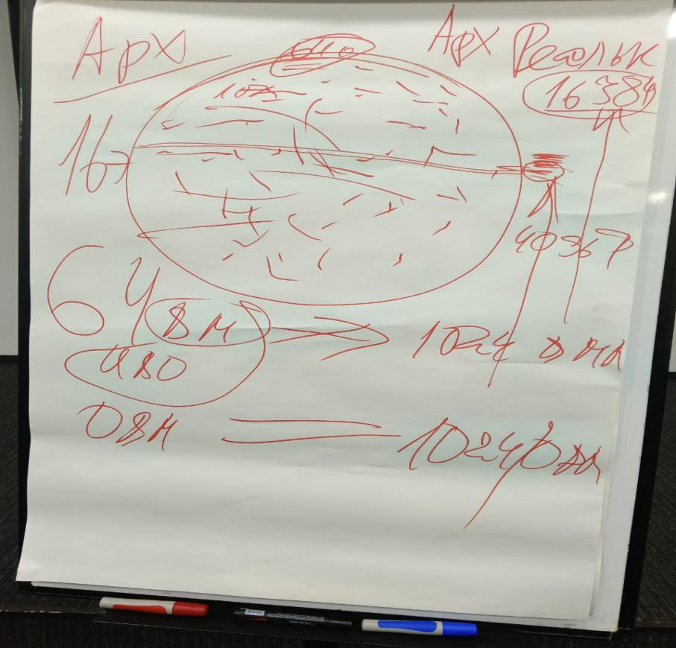 рис №4

По архетипическим реальностям живут с Отцом Люди. А в другой Маминой системе также живут люди. Для них одна архетип-я реальность это 7 скстлн-е выражение. Ты с мамой, с папой? Хочешь с Папой идеальная система 16384-рицы, у Мамы в 4 раза*.

Наша цивилизация в системе Отца! Это сумасшедшее высокое достижение Синтеза. Цивилизация с 13 горизонта перешла на 11 горизонт. Отец идёт сверху вниз. Цивилизация наша с Отцом. В начале создаётся Цивилизация, потом Империя. Если бы Синтез Академии Философии не перешла на новое название, то вот сюда бы мы не перешли, оставались бы с Мамой, и философствовали бы дальше. Науку подняли на Мудрость, мы мудро будем исследовать материю. Научность сгармонизировалось с Папой и Мамой. Вся наука считает, что они исследует материю. При этом находит тёмную материю. Тёмная материя это виды материи, которые действуют в материи. Какой % материи больше? Больше тёмная. В принципе наши виды материи согласуются с современными названий материи.

**Практика №3 (00:41-01:10) первостяжание**

* *Развёртывание**Отцовской линии архетипических реальностей в ИВДИВО. Взаимокоординация 16 космосов с 16 Эволюциями Изначально Вышестоящего Отца.*
* *Развёртывание Отцовской линии 64 видами материи Изначально Вышестоящего Отца. Завершением дробного расчёта видов материи, оставив его, как Материнской линией.*
* *Выход в зал Изначально Вышестоящего Отца на 8193 архетип, далее на 16385 архетип ИВДИВО. Становимся Синтез реализованным Владыкой 103 Синтеза. Развёртка взаимоотражения 16384 архетипов ИВДИВО с 16384 архетипическими реальностями Изначально Вышестоящего Отца*
* *Переформатирование предыдущей линии реальностей, на Материнскую линию расчёта. И вхождение в новую систему Отцовских 16384 архетипических реальностей.*
* *Взаимоотражение 1024 архетипов в каждой из 16 космосов - 16 Эволюциями с 1024 архетипическими реальностями.*
* *Стяжание 262144 Синтезов Изначально Вышестоящего Отца, стяжание 262144 Эволюций Изначально Вышестоящего Отца по 16 Эволюций 16384 архетипов ИВДИВО.*
* *Сохранение Материнской линии видов материи. Развёртка 64 видов материи в каждом из 16384 архетипов ИВДИВО -Отцовской линией развития*
* *Стяжание 1 048 576 Синтезов Изначально Вышестоящего Отца. Стяжание 1 048 576 видов материи.*
* *Развёртывание явления 64 видов материи в явлении типов материи, во взаимокоординации 64 вм с 4096 типами материи тонкого мира -свойства света, 4096 типами материи огненного мира - ракурсом Духа, 4096 типами материи синтезного мира -ракурсом Огня*
* *Стяжание 268 435 456 Синтезов Изначально Вышестоящего Отца в явлении 268 435 456 типов материи.*

Сейчас Образ ИВДИВО звучал в новом контексте. 7 планов по пятой расе было вау для Посвящённых пятой расы. У нас в каждом архетипе следующее выражение, и не могли взять эту систему. Раньше сказал «Изначально Вышестоящий Дом Изначально Вышестоящего Отца» *головняк* реальностей, миров, архетипов. Теперь сказал «Изначально Вышестоящий Дом Изначально Вышестоящего Отца» 16384 архетипа, в каждом 16384 архетипических реальностей, и 64 вида матери, 16384 типами материй, и ракурсом 16 Эволюций. 16*16=256.

Если Цивилизация идёт Изначально Вышестоящим Отцом, как она определяется? Ответ: В Конституции страны есть Отец. Название Бог - Это Отец. Мы признанные юридически страной с Отцом. Самая большая территория по матерински - Россия, потом США, Китай, Канада, Казахстан. В России есть понятие покрывало Матери укрывают всю Страну. Всё Цивилизация Отца -Мы. Такую Конституцию приняли, когда шёл Синтез.

Теперь следующая практика: Одна стандартная, вторая о Мирах.

Типы материи нужно было в практике стяжать, при стяжании видов материи. Ракурсом свойств появляются четыре мира. В практике назвал «огненный мир» в пятой расе его закрыли нам. Это третий мир. Огненный мир закрыт, потому что старая Воля Отца была. Мы никак не могли войти в новую Волю Отца. Мы ею пользовались. Нужно было войти, чтобы был мир. Воля состоит из Огня. Нам нужна была Воля 6 расы. Мы в ней давно, это нужно Человечеству. Воля -концентрат Огня. Мы можем восстановить Дух и Волю 6 расы. Тут нужен огненный мир Изначально Вышестоящего Отца, чтобы восстановить Волю. Мы перешли на Сверхкосмический мир, она для нас, как Сверхкосмическая Академия Наук. Получается тавтология. Это название временное было. Отец дал состояние Сверхкосмоса, чтобы дотянулись до него. Возвращаемся к «огненному миру», где новая Воля Отца. В предыдущий эпохе были буддическая материя. Атмическая, аматическая, анупадическая материя. Это как 6, 7, 8, 9. Даонику вспоминали сегодня, это «огненный мир». Это совсем другой огненный мир.

Человек получает Волю Отца, а Воля состоит из Огня. Воля Отца стремится в Дух, в Синтез не пойдёт, только в Огонь. Будет идти распаковка Огнём, Воля Изначально Вышестоящего Отца. Огонь Синтезного мира записывается в Волю, и далее в Дух, и образует среду огненного мира. Синтез при записи в Огонь, выявляет Синтез Синтезом. И оттуда вытекает Прасинтез. За счёт высокого Прасинтеза становится Синтезным миром.

Теперь Синтезный мир, далее Огненный мир, Тонкий мир, физический мир. В двух мирах части в тонком и физическом, состоят из реальностей; в огненном и синтезном Высшие части и состоят из высших реальностей. ВЧ относятся к О+С.миры, Части Т+Ф.миры (см Рис №5)

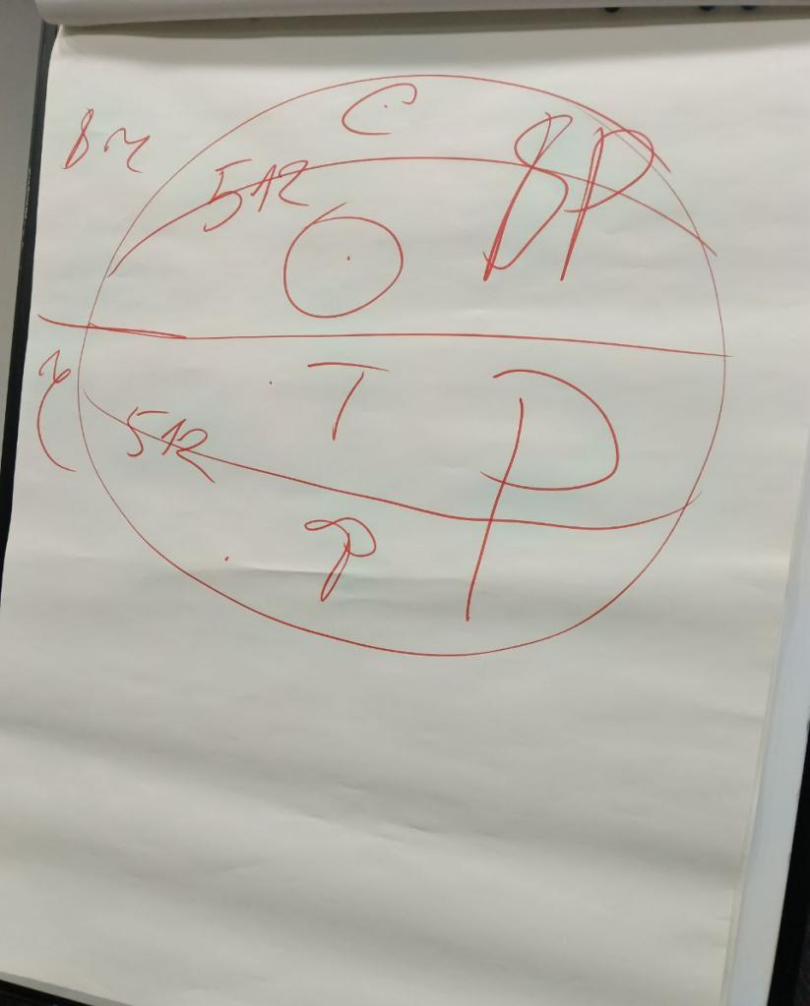Рис №5

Стяжаем 4 мира. Сегодня день равноденствия, время нам также помогает стяжать Новое ИВДИВО. Планета впитывает новое, завершает старое. Высшая часть Душа формировалась в Огненном мире, им привычнее в этом мире. Космосы для ВЧ являются внешним названием. ВЧ благоволят названию Огненного мира.

**Практика №4 (01:36-01:58)**

* *Преображение на явление 4 миров свойствами огня, духа, света, энергии. Развёртывание Воли Изначально Вышестоящего Отца, расшифровкой записями в Духе, явлением огненного мира.*
* *Выход в зал Изначально Вышестоящего Отца на 8193 архетип. Просим завершить деятельность 4 подразделений ИВДИВО Иркутск, Байкальск, Ангарск, Бурятия, по ИВДИВО зданиям, сохранением только в ИВДИВО-полисах Изначально Вышестоящего Отца, и ИВДИВО-полисе ИВАС Кут Хуми. Официальное завершение по ИВДИВО-зданиям по отдельным стяжённым архетипам, введя концентрацию реализацию архетипов в командное ИВДИВО-здание подразделений в ИВДИВО-полисе ИВАС Кут Хуми и ИВДИВО-полисе Изначально Вышестоящего Отца. Развёртка 16 командных ИВДИВО-зданий по ИВДИВО-полисам ИВАС Кут Хуми и 16 по ИВДИВО-полису Изначально Вышестоящего Отца.*
* *Сдача 1068 зданий Изначально Вышестоящему Отцу 4 подразделениями, стяжая 1068 Синтезов Изначально Вышестоящего Отца.*
* *Развёртка вместо сверхкосмического мира, третий «огненный мир» Изначально Вышестоящего Отца по 4096 архетипических реальностей в каждой из 4 миров. Развёртка 4 миров по 4096 архетипов ИВДИВО в каждом из них новой взаимоорганизацией миров синтезфизически собою.*
* *Развёртывание физического мира с 1 по 4096 арх-ми реальностями, свойством энергии, тонкого мира с 4097 по 8192 арх-ми реальностями, свойством света, огненного мира с 8193 по 12288 арх-ми реальностями, свойством духа, синтезного мира с 12289 по 16384 арх-ми реальностями, свойством огня в каждой из 16384 архетипов ИВДИВО.*

**Объявление:** **При стяжании миров, сдать необходимо командные ИВДИВО-здания по стяжённым архетипам! Остаются только 32 здания по 16 космосам 16 ИВДИВО-зданий в ИВДИВО-полисах ИВАС Кут Хуми, 16 ИВДИВО-зданий в ИВДИВО-полисах Изначально Вышестоящего Отца.**

**Практика №5 (02:00-02:11)**

* *Восхождение в 16 архетипов 16 космосов Изначально Вышестоящего Отца: Ре-ИВДИВО Высшую Суперизвечину, Ре-ИВДИВО Высшую Всеизвечину, Ре-ИВДИВО Высшую Октоизвечину, Ре-ИВДИВО Высшую Метаизвечину, Ре-ИВДИВО Высшую Извечину, Ре-ИВДИВО Высшую Всеедину, Суперизвечная Высшая Октава Ч-Посв, Ми-ИВДИВО Высшая Метагалактика Ч-Посв, Ми-ИВДИВО Суперизвечина Ч-Посв, Ми-ИВДИВО Всеизвечина Ч-Посв, Ми-ИВДИВО Октоизвечина Ч-Посв, Всеединая Метаизвечина Человек-Ипостаси, Метаизвечная Извечина Человек-Ипостаси, Октоизвечная Всеедина Ч-Ипостаси, Метаизвечную Октаву Ч-Владыки, Всеединая Метагалактика Человек-Отца.*
* *Стяжание 16 Рождений Свыше 16 архетипами Изначально Вышестоящий Дом Изначально Вышестоящего Отца двумя Образами в Монаду и первую часть, новой архетипизацией ИВДИВО каждым из нас.*
* *Стяжание 33 553 920 Ядер Огня и Ядер Синтеза, взаимоаннигилированием двух ядер между собою. Формированием одного Синтез Ядра двумя видам Ядер Огня и Ядер Синтеза.*
* *Стяжание 1024 частей Изначально Вышестоящего Отца, 512 Высшими частями/512 частей.*
* *Стяжание Владыки Изначально Вышестоящего Отца собою, стяжание Синтеза Владыки Изначально Вышестоящего Отца.*
* *Стяжание количества Синтезов по подготовке, компетенциям, полномочиям, жизненностями, реализациям, синтез реализациям, ИВДИВО-реализациям.*
* *Стяжание 33 553 920 Космических Столпов, Сил, Магнитов, ИВДИВО. Стяжание 4 Синтезкосмических Столпов, Сил, Магнитов, ИВДИВО.*
* *Стяжание 64 Ядер Огня и 64 Ядер Синтеза в явлении трансляции 64 частных ИВДИВО-зданий из предыдущих архетипов в новую выразимость архетипов ИВДИВО.*
* *Преображение Ядра Синтеза и части Изначально Вышестоящего Отца, и ИВАС Кут Хуми,*
* *Стяжание новой Жизни в реализации всего Нового стяжённого.*

Уточнение: Не называл нумерацию архетипов, так как нужно перестроиться было по названию, а не по нумерации. Он перестроится.

Архетипизации стяжали по линии Матери, по линии Отца только через неделю, либо на Рождество (выдержать необходимо 7 дней Творения).

**2 день 1 часть**

Продолжаем нашу работу 103 Синтезом Изначально Вышестоящего Отца. Воля Отца есть, это экзамен. С утра ещё не подошли некоторые к 8:30. Это экзамен Посвящённого сдали, те кто подошли вовремя. У нас сегодня 15 Синтез - это Воля. Для Воли это не всё равно. Вовремя не вовремя замечает Воля. Вы исполнили Волю Отца, когда подошли на Синтез вовремя. Тонкости Воли Отца и Кут Хуми отслеживается. Тонкости вашего реноме, и фиксацией в вашем резюме. Иерархия проверяет на мелочах, и теперь ИВДИВО проверяет также на мелочах. Мелочь, а приятная.

У нас была ночная подготовка по вчерашним стяжаниям. Очень хорошо активировались. Классная система. Объявление: Материнская линия сохраняется, она идёт в 8 космосах, до 8192. Скорее всего по тенденциям ночной подготовки, это постепенно отменят. Они были на 16 космосов, сейчас на 8 космосов растянулись. Расчёт реальностей идёт до 8192! И вот этот расчёт не будет растягиваться выше. Мама сказала нет. Мама сказала «а». Значит будет уходить эта система.

64 вида материи Октавные они большие. Будет ощущение что мало реальностей, видов материи. Мы настолько привыкли к количеству. Пример: Триллионы реальностей, а сейчас 16384 архетипических реальностей и это всё вмещается. Готовы ли вы перейти с количества на качество? Не факт. Привыкли к количеству, переходящее в качество.

Когда мы мыслим Компетенциями, начинаем мыслить Посвящённым. Вам по Сердцу ли Синтезкосмическая реализация? Устремлены ли вы на Теурга, Ману? Внутри у нас больше человеческая реализация. Вы устремлены на Синтез реализацию? Вы устремляетесь ли, чтобы вы росли Ядрами Синтеза, как Учителя Синтеза? Чтобы повысить Полномочия Совершенств? Это компетенция. У нас есть список Полномочий. Как там Учитель указывается? Учитель в видах организации материи. Там же действующий Человек, Посвящённый.

Предлагают взрастать, к примеру Учителем Синтеза, и пройти по всей системе Полномочиях, Компетенциях проработать. Либо взять Человека, также пройти по системе Компетенций, Полномочий. Чем Человек Синтезкосмический отличается от Человека? Мы пришли к ситуации, когда нужно уметь отвечать на такие вопросы. Что Синтезкосмического есть у Человека? Вас там спросят вы кто? Спросят вас, вы скажете первая реализация. Ответ: У вас 1024 части Синтез 16-ти космические. А Части это Человек! Значит вы Синтезкосмические. Стандарт Человека - развитие Частей. Это 4 реализация. Когда вы просите качество. Вы определиться какие вы? И к кому? Человек первого архетипа, всё человечество находятся в первом архетипе.

С точки зрения Учителя, что такое синтез реализация? Дальше реализация Кут Хуми. Разница - Учитель 13, Человек - 1 реализация. Эта тема полностью сооответсвует Воле Отца. Отец даёт Волю такую каков Ты! Запомните эту Тезу. Это как сами себя оцениваете, позиционируете. Как оцениваешь себя, как Учителя. Как позиционирую себя, как Учителя? А что я делаю прежде всего. Это 13 уровень по отношению к человеческому. Потом самое главное состояние. Я должен понимать, как Учитель.

Воля начала ходить вокруг вас в ночной. Воля Отца буквально насквозь вынюхивает. «Вашим Духом пахнет» этот запах не убрать, и не спрятать. По запаху определяют ты кто! Дух это прежде всего запахи! Как бы ни было странно. От вас пахнет Учителем? Или Учителем даже не пахнет. Или пахнет Человеком. АС ВС на Синтезе теребит команду, чтобы пахло Владыкой 103 Синтеза. Либо от Ядер Синтеза, от их количества также пахнет, или это склад Ядер Синтеза у вас. Ядра Синтеза должны пахнуть Синтезом.

8 реализаций придётся включить, и желательно повыше. Выйдем скажем «Я Аватар», а там Воля определит кто ты! Минимально вы Аспекты Кут Хуми. Аспект это часть чего-то. У вас есть части Кут Хуми, вы части кого-то. Уже части Аспекта Кут Хуми вы. А качество Аспекта хотите наработать? Вы Аспекты Кут Хуми чего? Как вы в Общине КХ. Там минимально Аспекты Кут Хуми. Можно сказать Ученики КХ, но не всегда учитесь. Учитесь ли вы от Синтеза до Синтеза. А вот Аспекты Кут Хуми вы всегда. Синтезкосмичность Кут Хуми у вас есть, как Аспекта. Когда ты определяешь, запах идёт по Содержанию твоих ответов. Как ты отвечаешь, так и пахнешь.

В высокий архетип Учитель выходит, и есть страх смерти. У него нет страха смерти, Учитель мыслит несколькими жизнями. Даже Посвящённый мыслит на 1000 лет.

Сейчас идём в 8193 архетип, выходим в вашу Вечность, и Дух вас обнюхивает. И переводим в 16385 архетип Вечность, тут же вас Дух раскладывает по 8 реализациям, и ищет в вас это. Идём переносить с реальности, которая была вчера, на новую реальность архетипа 16385. 8193 это физика Человечества Землян. Рост потенциала в два раза. Каждый Человек-Землянин получил двойную порцию развития. Когда будем переводить Вечность, будет плач Ярославны на кого ты меня покинул. А покинул для Человек-Землян. Это было сделано элегантно переходом с 512 на 1024 архетипа.

Всё человечество вводили в 8193 архетип Высшей Метагалактики ночью. Отец их перевёл. Отец будет на 16385, Человек-Земляне на 8193, как Сверхкосмическая 6 раса. Даже Аватары Синтеза были удивлены, что мы выше их поднялись. Чтобы они поднялись нужно перевести Вечность в 16385 архетип. На 4097 архетипе стоит Человечество и никто пройти не может. Человечество на 8193, а Аватары ниже с 8192. Аватары работают с Человечеством. Проверка была всего одну ночь. Проверяют тотально всех, не только нас.

Тезис евангелия «и последние станут первыми», сегодня все между 21 и 22 Человек-Земляне стали первыми. Началось по 00:00 по иркутскому времени. Сегодня ночь Воскрешения была. Самый последний Человек-Землянин стал первым. Он не перешёл туда. Он получил этот потенциал. В иерархии называется ночь великого перехода.

Мама занимает четверть от Отца. Фиксация её на 4097. Базовая материя 4096. Мы можем ходить по 8 космосам. Выше 4097 ходить можем, но нужно быть подготовленнее. Мы как Должностно Полномочные ходим с 4097 по 16384.

Вечность в 16385 ты 8-ричен, а на 8193 ты такой. Так что мы первые осознаём этот переход.

**Практика №6 (00:56-01:40)**

* *Тренинг на Омежность. Отец ищет в вас Омежные связи, и во всех Человек-Землян. Вспыхиваем Изначально Вышестоящим Отцом каждым, 8-й реализацией.*
* *Выход в зал на 8193 архетип ИВДИВО, зал Изначально Вышестоящего Отца. Синтезируемся с телом Огня и Духа в Вечности каждого из нас. Отец уточняет Огня Вечности каждого. Вспыхиваем 8-рицей Жизни Огнём от Синтеза Вечности до Поля Синтеза Вечности каждым из нас.*
* *Перевод Вечности каждого Человек-Землянина с 8193 на 16385 архетип ИВДИВО.*
* *Стяжаем Синтез Вечного Синтеза каждого из нас и Человек-Землян.*
* *Стяжаем Вечный Синтез Отцовской реализации, Вечный Синтез ИВАС Кут Хуми реализации, Вечный Синтез Синтез реализации, Вечный Синтез Синтезкосмической реализации, Вечный Синтез ИВДИВО-реализации, Вечный Синтез, Вечный Синтез Полномочной реализации, Вечный Синтез Компетентной реализации, Вечный Синтез Человеческой реализации.*
* *Стяжаем 8 Синтезов Изначально Вышестоящего Отца каждому Человек-Землянину.*
* *Стяжание вечного здания Вечного Синтеза каждым из нас и каждому Человек-Землянину в ИВДИВО-полисе Изначально Вышестоящего Отца 16385 архетипе ИВДИВО. Здание 64 этажное, с кабинетом мансардой 65 этажом под крышей, явлением 64 видов материи Вечного Синтез по этажам, и 16-ти 64-риц 1024-рицы перспективного или настоящего Человек-Землянина, 8-ю Частями, 8-ю Высшими частями соответствующими 16-рично отстроенными горизонтами по этажам. Просим зафиксировать все Компетенции, Полномочия, Должностные Полномочия, Синтезкосмическую реализацию, Синтез реализацию в явлении 17288 ЯС по 64 этажам, ИВАС Кут Хуми реализации, ипостасному явлению Изначально Вышестоящему Отцу по 64 этажам.*
* *Выход в своё частное ИВДИВО-здание Вечного Синтеза. Становимся на 65 этаже. Фиксация 8 реализаций по 64 этажам, включая все 1024 части, Компетенции, Полномочия, и все виды реализации. Фиксируем собственное Тело Синтезе каждоого из нас и одновременно каждого Человек-Землянина в синтезе с нами на 65 этаже. Утверждаясь в новом ИВДИВО-здании Вечного Синтеза Изначально Вышестоящего Отца. Фиксируя Вечный Синтез 1024-ричный в Теле Вечного Синтеза каждого из вас.*
* *Возвращение в зал Изначально Вышестоящий Отец телом Синтез реализованного Владыкой 103 Синтеза. Прося преобразить всем стяжённым возожжённым. Преобразить частное-ИВДИВО здание на 8193 архетипе являющегося каждого, и каждого Человек-Землянина.*
* *Стяжаем перенос Столицы фиксацией Планеты Земля на 8193 архетип ИВДИВО. Вводя бывшие частные ИВДИВО-здания в частные рекреации, являя как частные ИВДИВО-здания столичного региона Изначально Вышестоящего Дома Изначально Вышестоящего Отца. И взаимоотражение Столицы Имперской Цивилизации Синтезфизичности ОЧС Землян координацией синтезфизически мирами.*
* *Стяжание и развёртывание новой Огненной эпохи на Планете Земля во взаимокоординации со Столицей ИВДИВО на 8193 архетипе ИВДИВО.*

Каждое наше действие той или иной реализации отражается в соответствующей реализации. Столица перенеслась в 8193, в явлении Синтез космического огненного мира. На ПЗ проявилась Огненная эпоха. Это не так, когда будет пылать Огнём, как армагедон. А как явление Огненного мира. Они росли все 24 года Синтеза. Мы просто доросли до этого. Огненная эпоха началась на Планете Земля. Итогово в 2014 году фиксировалась, начинали с 2012, и мы устоялись и дотянулись с Мг-го космоса до Вечного Мг-го космоса, и огненного мира ИВДИВО 8193 архетипами в 8 космосах! Право есть, возможность есть Сможет ли каждый это сделать сам! В людях есть один космос, а в нас 8 и более.

8 реализаций развернули минимально в 8 космосах. Стяжали в практике. Выражение 5 космоса это Ману. Первый космос точно Человек-Землянин, и он 1024 ричен. За 1000 переходит это уже Посвящённый. Сам Человек сто, 1000 это Отец. Царство Отца 512 на ПЗ мы уже установили.

Индия с Китаем воюют до сих пор. Россия пытает их мирить. И до сих пор продолжается. Индия также воюет с Пакистаном. Почти 60 лет воюют. Индия две войны. Они вялотекущие, но в напряжении всё равно остаются. У Китая не только с Индией, но и с Тайванем конфликт. У США несколько войн. Теоретически можно думать, что война завершилась, но всё равно идёт практически. Мир с трудом движется к миру. Царствие Отца идёт к тому, чтобы установился Мир, постепенно развёртывается.

Царств скорее всего будет 512-ричное. Объявляете ПЗ Столицей. Почему так? Наши Человек-Земляне в разных космосах, архетипах, реальностях, видах материй. Форпосты Человек-Землян. На сегодня мы прошли 548 архетипов! Человек-Землянами идём поменьше, под сотню прошли. Некоторые цивилизации чувствуют Дух и Мощь от нового Человечества Землян. Это тоже наши форпосты в космосах.

Каждая Столица имеет свой потенциал. Наша ПЗ это Столица Духа для всех Человек-Землян. Постепенно становится эпохой огня. Дух в огне жизнь в материи. Когда спросят ваши личные столичные функции, а там у вас 8 реализаций. Получается наша Столица является Столицей Духа. Это редчайшая вещь по всему космосу. В основном военно промышленные цивилизации в космосах. Сегодня стяжаем ещё три форпоста в трёх ИВДИВО-полисах.

Идём на 8193 архетип в зал Изначально Вышестоящего Отца. Туда выходят все 512 О-А, ИВАС, и передвигаемся с ним в 16385. И получают назначение по космосам.

**Практика №7 (02:17-02:44)**

* *Выход в зал на 8128 архетип ИВДИВО, Синтез телесно Реализованно Владыкой 103 Синтеза Изначально Вышестоящего Отца. Преображение 512 Изначально Вышестоящих Аватаров Синтеза Изначально Вышестоящего Отца в новой форме 16 космосов в явлении Изначально Вышестоящего Отца.*
* *Выход на 8193 архетип ИВДИВО, зал Изначально Вышестоящего Отца.*
* *Прося Изначально Вышестоящего Отца Иерархический состав ИВДИВО, перевести на 16385 и распределить по явлению с 16384 по 15873 архетип ИВДИВО соответственно, и распределить 3000 Должностно Полномочных физического явления по соответствующим архетипам.*
* *Переходим в зал Изначально Вышестоящего Отца, становимся на 16385 архетип ИВДИВО. ИВАС встают пред Изначально Вышестоящим Отцом, чтобы получить назначение с 16384 по 15873 архетип, соответствующей трансляцией по всем архетипам космосов.*
* *Перед Отцом становятся Учителя Синтеза, включаем Мероощущение Учителя. Получают также назначения. Становятся Ипостаси по одному пред Отцом. Становятся Служащие пред Отцом по одному. Становятся Посвящённые по одному пред Отцом Становятся Изначальные и человеки, входящие в состав команд. Все получают назначения и переходят в соответствующий архетип, назначенный Отцом.*
* *Стяжаем 512 Синтезов Изначально Вышестоящего Отца развёртывая Иерархический состав ИВДИВО. На 512 Высших архетипах Высшего суперизвечного космоса.*
* *Просим преобразить и перенести Столп Высших частей на явление 512 архетипа Высшего Суперизвечного космоса и ниже 1024 архетипам Высшего Всеизвечного космоса, Высшего Октоизвечного космоса, Высшего Метаизвечного.*
* *Стяжание Столпа Высших частей 5 Высших космосов Изначально Вышестоящего Отца.*

Мы говорим о Высших частях/частях. Первые 512 Высших частей заняли ИВАС. На вершине Столпа 512 Частей Высшей Суперизвечности, потом 512 ВЧ Высшей Всеизвечности. Это новое явление Столпа. Человечество живёт частями. Идёт быстрое развитие частей, они стяжены зафиксированы в виде Ядер у Человечества. Какими то частями люди уже действуют. Отец дал позицию частей, что усилит развитие частей в Человечестве. Отец наделил своей частью в практике. ВС в высшем космосе ощутил этим Столпом, что стоял и выражал Высший Суперизвечный космос. Это реальное Мероощущение и самоорганизация. Просьба волевая посмотреть по Столпу ВЧ, где вы стоите! Чтобы вы не зависли в этих космосах.

Что делать дальше, знаю какая Высшая часть и архетип. Я должен встать в зал Отца архетипа данной части. Там есть ИВДИВО-полис Отца. Нужно зафиксироваться в ИВДИВО-здании Синтеза. Либо ИВДИВО-здание Отца. Третий вариант, если за вашу часть отвечает АС, то в его здание можно зафиксироваться, согласно этажу номера части. Мы должны стяжать космически лично-ориентированный Синтез собою. После этого Рождение Свыше, и Новое Рождение. Сегодня или завтра сделать до Обеда!

**2 день 2 часть**

Книга «Народная Философия» г.Ангарска, комментарий по тексту: Составили Философы г.Ангарска. На съезде была рекомендация публиковать сборник статей, как Философов Синтеза. Кто-то заканчивал философский факультет? Даже Философы маститые выделяют специализацию, и развиваются в этом. *Пример: Диалектика Гегеля, Иконостас Павла Флоренского.* У нас опубликованы Парадигмы, это Философия Синтеза.

Президент сказал «Эпоха Синтеза началась», «О Доме надо думать». Боимся говорить, что занимаемся Философией Синтеза. Страшно не поймут и так далее. Всё проверяет теперь по мелочам.

Мы идём стяжать Человек-Землян и три вида тела. Человек-Землян разрабатываем со старым количеством тел. Сколько мы стяжали до этого, столько и нужно завершить.

А вот стяжаем по новой системе. Стяжаем в каждом архетипе, и в каждом мире реальностей (16384) по 4096 тел трёх видов итого 12288 тел, и по 16 тел в итоге 48 тел в видах материи в каждом архетипе. Стяжали 1000 тел, были разряженные, и сейчас будут 16 тел, которые плотные по качеству, и более ближе к физике. Физика самая плотная выразимость тел. Всё остальное то же самое, практика, воспитание остаётся. Стяжаем тела в 4 архетипе 9 космоса 9*1024=9216+4=9220 в Высшей Всеедине.

**Практика №8 (00:24-00:52) первостяжание**

* *Преображение Человек-Землян 3 Всеединой Высшей Октавы (4611), 1 Мг Высшей Всеедины (5121), 1 Мг Высшей Извечины (5633). Человек-Землян поднять из архетипов невозможно! Мы стяжаем завершение работы в тех архетипах, где они были. Тела привязаны к архетипам, где стяжены.*
* *Отец открывает 9 порталов, синтезируемся с 3 видами тел. 9 видов Репликации 9 миров 3 архетипов трём видам тел. Преображая их в Человек-Землян соответствующего архетипа.*
* *Стяжание по 1048576 капель Абсолютного Огня каждого из трёх архетипов 3 космосов каждому. 3 Ядра 3 Абсолютов Изначально Вышестоящего Отца каждому из нас.*
* *Стяжание трёх видов тел в 4 Извечной Высшей Октаве - 9220 архетипа ИВДИВО., 2 Октавной Высшей Всеедины - 10242 архетипа, 2 Октавной Высшей Извечины - 11264 архетипа ИВДИВО.*
* *Стяжание по 4096 Ипостасных тел синтезных миров, по 4096 трансвизорных тел огненных миров, по 4096 синтезтел тонких миров данных 3 архетипов, по 4096 единиц Энергий физического мира Изначально Вышестоящего Отца.*
* *Стяжаем 49152 Синтеза Изначально Вышестоящего Отца. Стяжаем по 12288 частных-ИВДИВО зданий трёх видов тел в трёх мирах 3 архетипов космоса.*
* *Синтезирование и творение трёх видов тел реальностей трёх архетипов космоса в медицинских боксах в частных-ИВДИВО зданиях.*
* *Стяжание 144 тел видов материи по 16 Ипостасных тел, 16 трансвизорных тел, 16 синтезтел.*
* *Стяжание 144 частных-ИВДИВО зданий всем телам, и 48 единиц Энергий физического мира каждому.*
* *Стяжаем 192 Синтеза и просим развернуть синтезирование и творение 144 тел в 9 видах материи 3 миров 3 архетипах космоса.*

Вот вы буквально прожили реализацию более высокого порядка ракурса по новой системе архетипов. Наш мозг простроен на 64. Он начинает действовать в этом. Это 64 вида материи. Мы легче начнём разрабатывать. 1000 вм ранее также была нужна. Мы просто действуем по новому.

Разъяснение по поводу Рождения Свыше в тех архетипах, где стяжены тела. У нас там реплицируются наши тела. Мы же не будем жить в этих зданиях. Новое Рождение даёт право там жить, но мы не будем там жить. Эти космосы мы стяжали, но мы были в других космосах. С точки зрения ИВДИВО вы прошли РС и НР в том космосе.

На Синтезах стяжаются иногда одинаковое. Одновременно работают несколько команд. Есть командное сопряжение по ИВДИВО. Мы щас настяжали, и это пошло всем Должностно Полномочным. Бешеный заряд пошёл всем. Источник откуда непонятно, а заряд то идёт. И они заряженные ходят сегодня.

Что мы можем сейчас сделать, чтобы усвоить архетипы за 8193, ранее были Внутренним Изначально Вышестоящего Отца?. *Из зала -жизненность.* Что за жизненность? Мы просим Отца наделениями 4 степенями 4 реализаций подготовок.

**Практика №9 (00:25-01:47)**

* *Выход на 16320 архетип ИВДИВО, в зал ИВАС Кут Хуми.*
* *Стяжание Высшего тела Аватара ИВДИВО ракурсом 47 горизонта Высших частей.*
* *Наделение 64 степенями 4 реализаций стандарта 103 Синтеза Изначально Вышестоящего Отца.*
* *Выход на 16385 архетип ИВДИВО. Стяжание 64 Высших частей 47 горизонта явления каждому. Стяжание части тела Аватара ИВДИВО.*
* *В зал вышли 512 ИВАС для стяжание тела Аватара ИВДИВО с 63 частями 47 горизонта. Проникаемся 512 концентрациями ИВАС в каждую из 64 частей. Фиксируя по 512 оболочек ИВАС включая фундаментальности, виды материи, стихии, царства, миры, реальности, архетипы в каждую из Высших частей. Наделяемся концентрацией частностей от 512 ИВАС Изначально Вышестоящего Отца в каждую из 64 Высших частей.*
* *Переходим в частное-ИВДИВО здание 495 выражения 512-рицы ВЧ каждого из нас. Становимся на первом этаже синтез фиксацией Высшей части.*
* *Наделение шестнадцатью жизненностями 103 Синтеза 1-16 Человеком: Высшими Октоизвечными Высшими Системами высших частей ИВО*
* *Наделение 16 Компетенциями стандартами 103 Синтеза: Высшими Октоизвечными Ивдивостями, Компетентным Синтезом*
* *Наделение шестнадцатью полномочиями 103 Синтеза 1-16 Полномочным: Высшими Октоизвечными Эволюциями Изначально Вышестоящий Отец*
* *Наделение шестнадцатью реализациями 103 Синтеза 1-16 Реализованным: Всеизвечной Волей ИВО*

Мы не фиксировали в каких архетипах наделялись ВЧ. Мы работали только по Высшим космосам. 8 Высших Космосов у нас. ВЧ будут расти 10-летиями. Когда мы наделялись 4 степениями 4 реализаций делали в разных вариациях. Вам необходимо разобраться с системой Компетенций, Полномочий.

Стяжание Станцы, Абсолюта, Пути, Эталон, Тезу, Стать, можно было сказать 4 Стати. Степени 4 реализаций, Стати 4 реализаций. По привычкам степени говорим. Нужно обогащать словарный запас различными новыми словами.

Мы сейчас идём стяжать Образовательный Синтез каждого, нелинейный Синтез ваших частей. Имеет насыщенность Компетенций частностей. Пример: Физическое тело - системами ФЛ - компетентность. Синтезируем в разработку Образовательного Синтеза каждого. ИВДИВО-развитие там есть хорошие слова, к теме Образовательного Синтеза. ИВДИВО-разработка это 40, где Огонь Стандарта. Фадей опираясь на ИВДИВО-разработку формирует новую систему Образования. Аватар ИВДИВО включает разработанность во всех частях. У нас появится 512-ричный 16-рично разработанный Образовательный Синтез. Этим целый месяц будет заниматься Аватар ИВДИВО с вами.

**Практика №10 (02:08-02:18)**

* *Выход**в зал Отца-Аватара ИВДИВО., зал сверхпассионарности*
* *Стяжание Образовательного Синтез с ростом Образовательного ценза в каждом из нас.*
* *Стяжание 512 ИВДИВО-разработок 512-рицы 16-ти космических частей каждому из нас. Развернуть весь Синтез от Качеств до Компетенций каждой части каждому из нас.*
* *Стяжание множества нелинейных Синтезов Изначально Вышестоящего Отца в синтезе между собою.*
* *Стяжание Образовательного Синтеза Изначально Вышестоящего Отца каждому из нас*
* *Наделение и развитие Образовательным цензом Изначально Вышестоящего Отца каждого из нас.*

**Итоговая практика №11 (02:19-02:26)**

*Сдано ИВАС Кут Хуми: 22122024*

*Составила: Владычица 103 Синтеза Изначально Вышестоящего Отца Туяна Д.*